Министерство образования Республики Казахстан
Школа – лицей «Жибек жолы»

Заключительный урок - проект
по сказке – были Пришвина М.М. «Кладовая солнца»
«Все прекрасное на Земле - от солнца»
в 5 классе.

Подготовила:
Учитель русского языка и литературы
Кобец Нина Николаевна

Шу
Цели урока:
Обучающие: Раскрыть метафоричность и символику языка произведения М.М. Пришвина «Кладовая солнца», разъяснить мысли писателя о главном законе жизни людей, о связи человека и природы, о великой миссии человека и его ответственности за свою жизнь и за жизнь природы, пробудить интерес к творчеству М.М. Пришвина, показать своеобразие жанра произведения «Кладовая солнца».

Развивающие: Развивать критическое мышление, речь, творческий потенциал, умение работать в группе, со справочной литературой, исследовательские навыки.
Воспитательные: Воспитать вдумчивого читателя, показать единство человека и природы, неразрывную тесную связь всего существующего в мире; пробудить в учениках волнение, чувство переживания; воспитывать в детях чувство красоты, доброты; сделать мудрые выводы о высоком назначении человека – быть ответственным за всё живое на земле.

Оборудование: Интерактивная доска, компьютер, портрет М.М. Пришвина, выставка книг писателя, книжные издания, используемые пятиклассниками при подготовке к уроку, презентации групп, музыкальное сопровождение (звуки леса, пение птиц, шум ветра и т.п.)
Технология обучения: проектная технология, личностно-ориентированное обучение.
Методы: частично – поисковый, создание проблемной ситуации, лингвистический эксперимент.
Принципы: доступности, анализа и синтеза, прочности, наглядности
Доминирующая форма урока: аналитическая беседа, работа в группах
Тип урока: интегрированный (литература, русский язык, астрономия, география, история, изобразительное искусство, биология)
Внутрипредметные связи: фольклор, мифология
Учащиеся должны знать: Литературные термины - жанр, сказка, быль, миф, художественные тропы (сравнение, олицетворение, эпитеты, метафора); содержание сказки «Кладовая солнца», ее тему, идею, основных героев .

Учащиеся должны уметь: Делать выводы, обобщать, сравнивать, выделять главное в работе с текстом художественного произведения; находить средства художественной выразительности в тексте произведения и определять их типы; работать с толковым словарем и другой справочной литературой; уметь пересказывать и выразительно читать художественные тексты.
Урок – проект рассчитан на 2 часа
Эпиграф:

Да, вот именно так и есть,
что горячее солнце было матерью каждой травинки,
каждого цветочка, каждого болотного кустика и ягодки.
Всем им солнце отдавало свое тепло,
и они, передавали его, как наследство, другим растениям,
кустикам, ягодкам, цветам и травинкам.
Тысячи лет это добро сохраняется.
М.М.Пришвин.

Ход урока:
Вступительное слово учителя: Здравствуйте! Я вижу ваши приятные улыбки, добрые глаза, которые излучают свет и тепло. А что еще, кроме друзей и родных, дарит нам свет и тепло? Послушайте стихотворение и найдите ответ:
Ты весь мир обогреваешь,
Ты усталости не знаешь,
Улыбаешься в оконце,
А зовут тебя все… (Солнце)
Сегодня у нас заключительный урок по сказке М.М.Пришвина «Кладовая солнца». (Слайд 1) Тема нашего урока «Все прекрасное на Земле – от солнца».
Эпиграфом к уроку я взяла слова Пришвина из сказки:
(Слайд 2) Да, вот именно так и есть, что горячее солнце было матерью каждой травинки, каждого цветочка, каждого болотного кустика и ягодки. Всем им солнце отдавало свое тепло, и они, передавали его, как наследство, другим растениям, кустикам, ягодкам, цветам и травинкам. Тысячи лет это добро сохраняется. М.М. Пришвин.

Учитель: (Проблемный вопрос): (Слайд 3) Первоначально сказка М.М. Пришвина называлась «Друг человека». Почему автор отказался от этого названия? Какой смысл вкладывает М.М. Пришвин в название «Кладовая солнца»? Ответ на этот вопрос мы дадим в конце урока.

Учитель: Как вы думаете, какие науки изучают солнце и его влияние на окружающий мир?

1 группа: ученик: Астрономия – наука, которая изучает небесные объекты.
2 группа: ученик: Биология – наука, изучающая жизнь на Земле.
3 группа: ученик: Наша группа смотрит на солнце не с позиции науки, а с позиции искусства.
4 группа: ученик: Филология – наука, которая видит мир в образах, а солнце – один из важных художественных образов фольклора, мифологии, литературы.
5 группа: ученик: Топография занимается изображением земной поверхности на планах и картах.

Учитель: Мы проанализировали на уроках сказку, поделимся сейчас своими знаниями и вместе сделаем важные выводы относительно темы. Нам предстоит раскрыть символику пришвинского произведения, показать единство человека и природы, и, наконец, понять, что человек – совершенство природы, её высшее творение, и он должен быть достойным той высоты, которую занимает. Цель нашего урока: обобщить полученные знания по произведению Пришвина «Кладовая солнца».

- Ребята, а что мы уже должны знать, познакомившись с произведением Пришвина? (ответ дают ученики) Литературные термины - жанр, сказка, быль, миф, художественные тропы (сравнение, олицетворение, эпитеты, метафора); содержание сказки «Кладовая солнца», ее тему, идею, основных героев.

- А что уже умеем? (ответ дают ученики) Делать выводы, обобщать, сравнивать, выделять главное в работе с текстом художественного произведения; находить средства художественной выразительности в тексте произведения и определять их типы; работать с толковым словарем и другой справочной литературой; уметь пересказывать и выразительно читать художественные тексты.

Работа группы «Филологи»
Ученик – филолог (Краткое сообщение об авторе): На уроках литературы мы познакомились с творчеством русского писателя М.М.Пришвина. Каково же было наше удивление, когда мы узнали, что Михаил Михайлович пишет только о природе. По выражению самого писателя, «Я пишу о природе, а сам только и думаю о людях». Что способствовало такой огромной любви Пришвина к природе? Давайте вспомним биографию Пришвина. Родился он в Орловской губернии. А эти места всегда славилась красотой природы, обилием разнотравья. (Слайд 4 - 7). Мальчика влекло в поле, где наблюдал покос, вместе с крестьянскими ребятишками бегал в лес по грибы, любил ставить сети на птиц, разводил голубей, любил охоту. Поэтому в детстве Мишу прозвали Курымушка. Так кричат журавли: Курлы-курлы. А Миша любил наблюдать за птицами. Учился Миша неважно. Однажды после окончания 1 класса он подговорил своих товарищей, и они уплыли на лодке с намерением попасть в Азию. «Поехал в Азию, а попал в гимназию» - зло смеялись над Мишей, когда всю компанию поймали и вернули в Елецк. За дерзость учителю его исключили из гимназии. Но все же Пришвину удалось получить хорошее образование. В литературу он пришел поздно, в 33 года. И сразу свое творчество связал с природой. Михаил Михайлович любил путешествовать и всегда впечатления от путешествий находили отражение в книгах. (Слайд 8). Поехал на русский Север- написал книгу « В краю непуганых птиц». Побывал в Карелии и Норвегии – написал «За волшебным колобком». Казахстанским степям Пришвин посвятил повесть «Черный араб». Дальнему Востоку – повесть «Женьшень». Произведения Пришвина глубоко поэтичны, наполнены светом, радостью. Его звери и птицы имеют свой облик, характер, судьбу. Большой жизненный опыт помог написать ему сказку – быль «Кладовая солнца». Написанное после Великой Отечественной войны, в 1945 году, оно посвящено теме единства человека и природы. Эта повесть заняла первое место на конкурсе Министерства просвещения РСФСР на лучшую книгу для детей. Сам Михаил Михайлович Пришвин считал сказку-быль «Кладовая солнца» одним из лучших своих произведений.

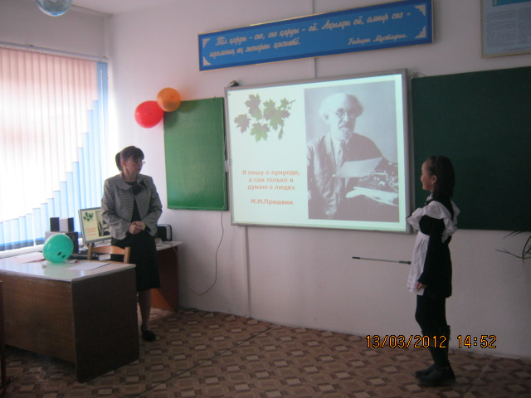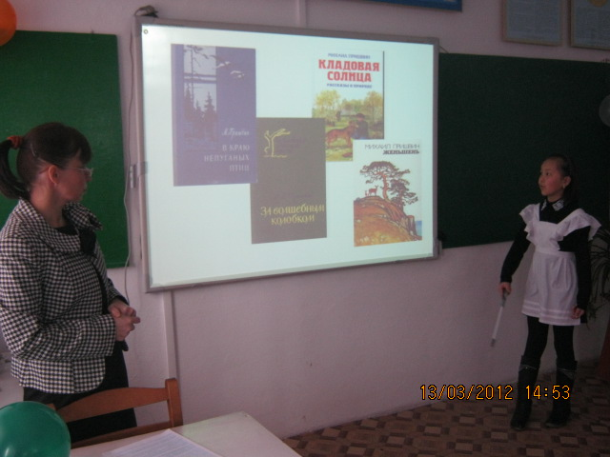

Учитель: Автор сказки-были «Кладовая солнца» - человек удивительный. Его называли писателем-ведуном. Что же значит слово ведун? Оно образовано от слова «ведать», то есть много знать о чем-либо. Ведунами в народе называли колдунов, волшебников. За что же назвали Пришвина ведуном, то есть волшебником? Об этом мы сейчас с вами и поговорим.

Учитель: Приведите примеры слов с уменьшительно-ласкательными суффиксами. (Примеры ученики приводят из текста сказки): тоненький стебелечек, зеленые маленькие листочки, как крылышки; черные ягоды с синим пушком; красно-рубиновая ягода кисточкой, и каждый рубинчик в зеленой оправе; Золотая курочка; умные детишки; мужичок в мешочке; Травка, Затравушка, голубушка; глупенькие и т.д.

Учитель: О чём это говорит?

Вывод (делают ученики): Наличие большого количества уменьшительно-ласкательных суффиксов говорит о любви автора к героям произведения, сочувствие детям, автор гордится ими, радуется их успехам, о любви к природе, писатель относится к ней ласково, с уважением; человек и природа неразрывно связаны друг с другом.

Учитель: Какую роль играют в тексте сравнения и олицетворения?

Ученики: (Примеры сравнений): «…неподвижные, как изваяния…», « у деревьев иногда выходило так, будто горько плакал ребенок», могучие стволы соснового бора стали как зажженные свечи великого храма».

Ученики: (Примеры олицетворений): «Очень волновались старушки-ели…»; «Ветер поиграл с домиком…»; «Ветер-сеятель принес два семечка…»; «Деревья зарычали, завыли, застонали…»; « …елка нажала на сосну, и сосна простонала…»; «Трава белоус показывала направление обхода елани…».

Учитель: С какой целью автор использовал эти тропы в сказке?

Вывод (делают ученики): Сравнения помогают лучше представить то, о чём пишет автор, украшают произведение и нашу речь. Олицетворения подчеркивают восприятие автором природы как живого существа; жизнь природы изображена в сказочных образах.

Учитель: Давайте вспомним жанр этого произведения. Как сам автор определяет его?

Ученики: Сказка – быль

Учитель: Уточним значение этих слов.

Ученик - филолог: (Слайд 9-10) В работе по определению жанровой формы произведения мы использовали Толковый словарь С.Ожегова. В словаре дается такое значение этих слов (читает словарную статью): Сказка – повествование о вымышленных лицах и событиях. Быль – то, что было в действительности. Определив таким образом жанр своего произведения, Пришвин дает нам понять, что в нем переплелось сказочное и реальное.
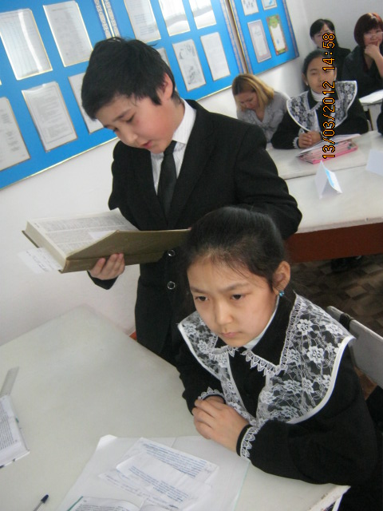
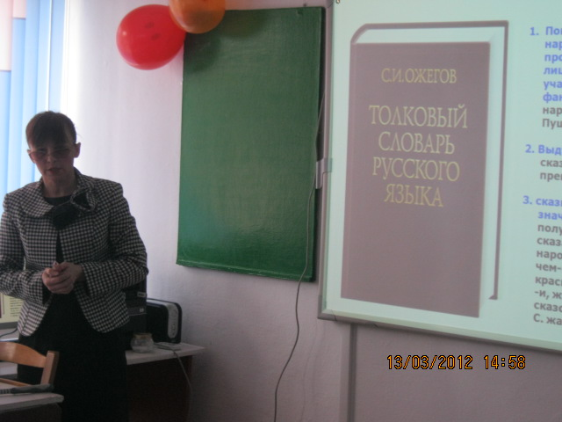

Учитель: Что же можно считать правдой в этом произведении, а что былью?

Ученики - филологи: Война 1941-1945 годов, осиротевшие во время войны дети, Блудово болото в районе города Переславля Залесского, пятистенная изба, корова Зорька, телушка Дочка, коза Дереза, каждое Настя выгоняла стадо, топила печь, чистила картошку, готовила обед, на Митраше лежали мужские обязанности и общественное дело – он бывает на собраниях; пользуется в лесу компасом, клюква на болоте, геологоразведовательная экспедиция, госпиталь, куда Настя отдала клюкву.

Учитель: В какой момент дети подходят к границе сказки? Где сказка входит в их жизнь? Как писатель дает нам почувствовать, что мы приблизились к границе иного мира?

Ученики - филологи: Ель и сосна, которые описаны как живые существа, старушки – елочки угрожают Митраше, злой ветер сталкивает между собой деревья, ель и сосна борются друг с другом за жизнь. Характерными чертами сказки является противопоставление добрых героев злым; счастливый конец, где добро побеждает зло. Герои стоят перед выбором пути, т.е. на распутье, как в сказках.

Учитель: Пришвин дает нам понять, что обычная история кончилась и начинается сказка. С этого момента, с первого шага от Лежачего камня, как в сказках и былинах, начинается выбор человеком собственного пути. И обычный лес с помощью ели и сосны, которые растут вместе, стонут и плачут на все болото, превращается в заколдованный, сказочный лес, где разговаривают птицы и звери, где живут собака Травка, друг человека, и волк Серый помещик, враг человека. Давайте вслушаемся в музыку пришвинского языка. «Слова у Пришвина цветут, сверкают. Они то шелестят, как травы, то бормочут, как родники, то пересвистываются, как птицы, то позванивают, как первый лёд, то ложатся в нашей памяти медлительным строем – писал К.Г. Паустовский. Послушаем художественное чтение отрывков из сказки.
(Выразительное чтение отрывков учащимися на фоне звуков леса).

1 ученик - филолог: (Слайд 11) «Ель и сосна» - с. 258-259 гл. 4
Вывод: Ель и сосна – это взгляд на жизнь. Пришвин писал в своем дневнике: «… великое солнце любит все ветки, все лапки, все иголочки». Здесь звучит мысль о единстве всего живого. Лес – это храм природы, в котором все живое тянется к солнцу. (Запись последней фразы в рабочую тетрадь) Солнце – это жизнь.

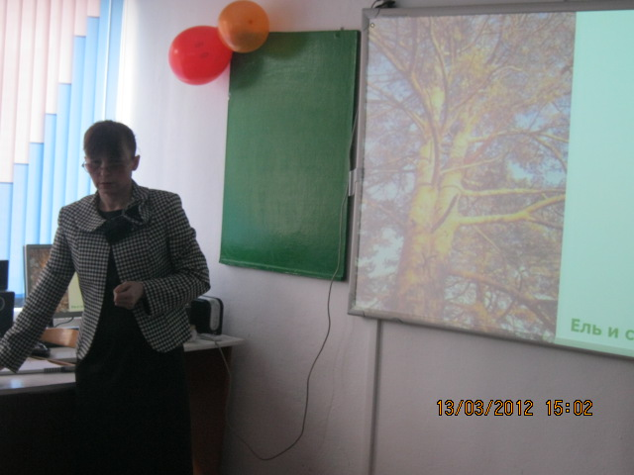
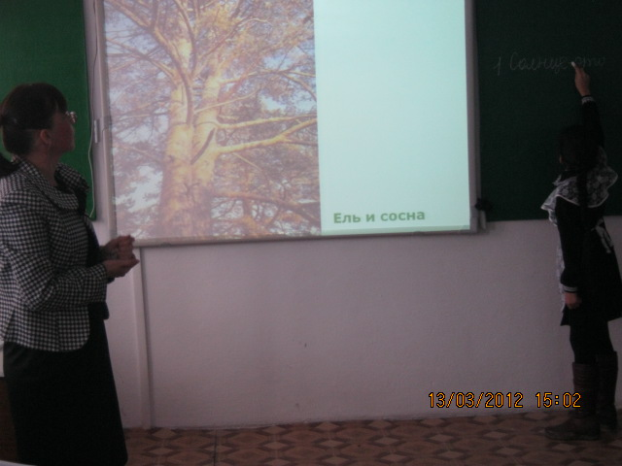

2 ученик - филолог: (Слайд 12) «Тетерев – косач» - с. 259 гл. 4
Вывод: (запись последней фразы в рабочую тетрадь) Солнце – источник красоты.

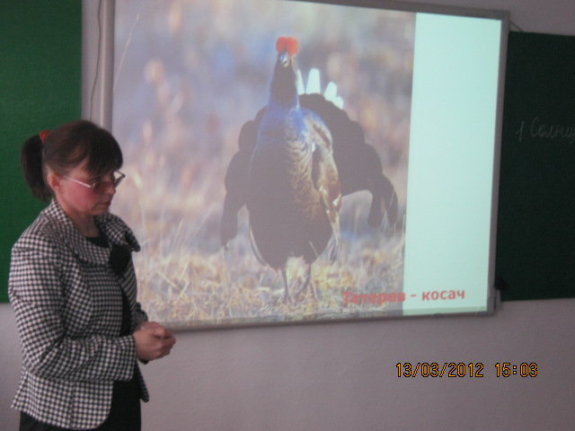

Учитель: В центре этого пространства – солнце, выступающее символом жизни, тепла, времени. Рассмотрим эпизод «Трудовой день Насти». Каким смыслом наполнено слово «солнце»?

3 ученик - филолог: (Слайд 13) «Трудовой день Насти» - с.256 гл.1
Вывод (запись последней фразы в рабочую тетрадь): Солнце не только жизнь, но и время.

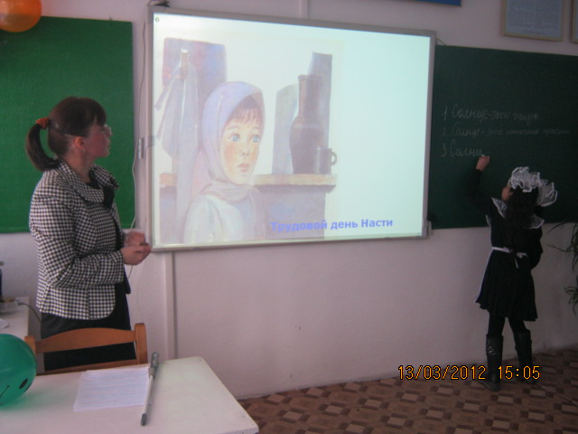

Учитель: Обратимся к другому отрывку. Как природа помогает понять настроение героев? Послушаем 1 отрывок.

4 ученик - филолог: (Слайд 14) «Солнце» - с. 259 гл. 4 (1 отрывок) (звучит аудиозапись мелодичной музыки). Автор словно подготавливает нас к предстоящим осложнениям в отношениях Насти и Митраши. Он говорит: человек близок к природе, он отражается в ней, как в зеркале, со своими злыми и добрыми намерениями. Стоит человеку хотя бы на миг забыть о своем высоком назначении, как он уподобляется стихийным силам природы, где зло рождает еще большее зло.

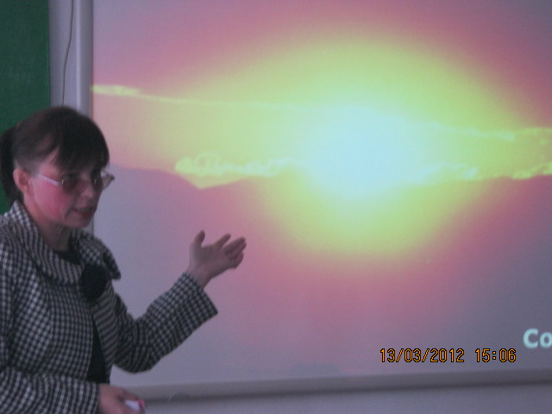

Учитель: А что происходит после ссоры детей?

5 ученик - филолог: (Слайд 15) »Солнце» - с. 261 гл. 4 (2 отрывок) (звучит аудиозапись драматичной музыки).

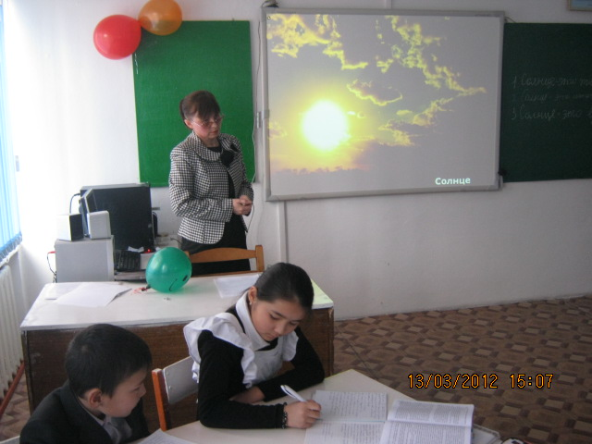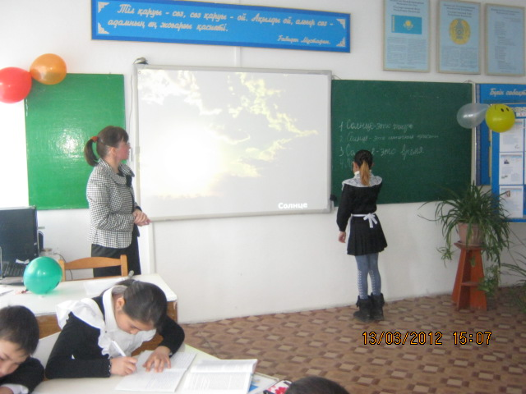

Учитель: Как автор относится к происходящему?

Ученики: Он показывает, что серая хмарь, злой ветер, стон деревьев хотят предупредить детей об опасности и горюют вместе с ними. Но это не остановило наших героев, и каждый из них пошел своей тропой.

Учитель: Отправимся и мы вслед за ними, а помогут нам в это топографы. Они изобразили маршрут Насти и Митраши.

Работа группы «Топографы»
Ученик - топограф: (Слайд 16) Мы проследили путь Насти и Митраши по Блудову болоту. (Слайд). Митраша идет на север по стрелке компаса через Блудово болото к Слепой елани, согласно текста сказки, по слабой тропке. Настя идет другой тропой, по которой, как пишет Пришвин, «все бабы ходили за клюквой» на палестинку по плотной тропинке. Они должны встретиться в этом месте, оно называется палестинка. Палестинка – это место, где растет много клюквы.

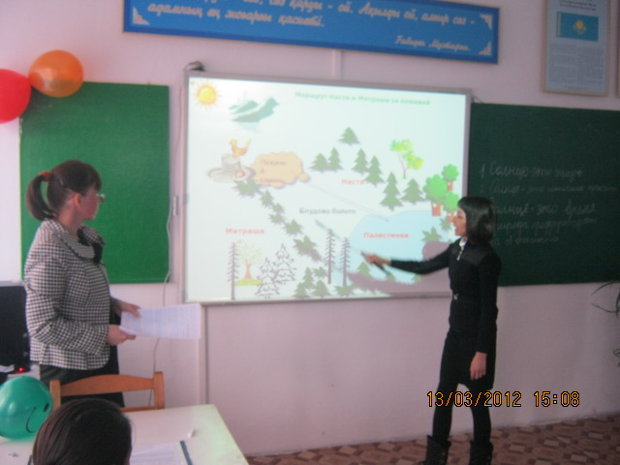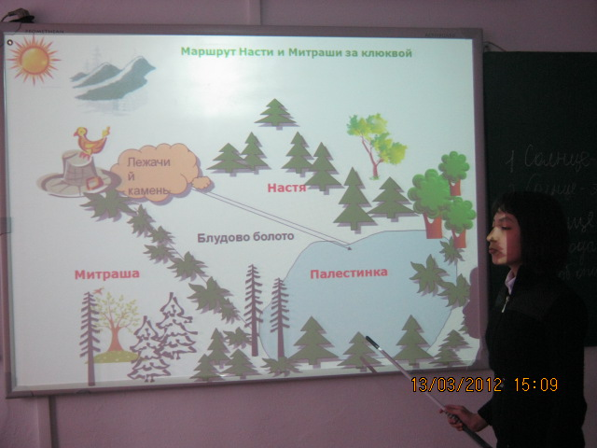

Работа группы «Биологи»
Ученик - биолог: (Слайд 17) Митраша шел по болоту. Направление на север ему указывала стрелка компаса. Как вы думаете могли бы растения указать Митраше путь на север, безопасную тропу на болоте? А как это описывает Пришвин? Я докажу текстом, что растения, деревья хотели помочь мальчику. (Выразительное чтение 1 отрывка «Трава – белоус» с. 56, 2 отрывка «Елочки – старушки» с. 53).

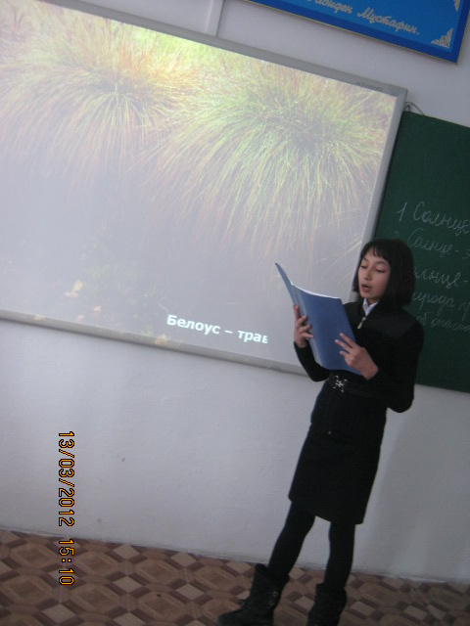

Чему же учит нас Пришвин в этих эпизодах? Наверное, видеть, знать, чувствовать природу, понимать ее язык. Я хочу в подтверждение своих слов прочитать стихотворение Ф.И. Тютчева.
Не то, что мните вы, природа,
Не слепок, не бездушный лик –
В ней есть душа, в ней есть свобода,
В ней есть любовь, в ней есть язык.
Тютчев хочет сказать, что природа – это живое существо, у которого есть душа, есть язык, нам нужно научиться разговаривать с ней, понимать ее боль, радость, а за это будет дарить нам свою красоту, а вместе с ней и свою любовь.

Учитель: Вы правы. В таком отношении к природе и Пришвин, и Тютчев едины. Ребята, а вы знаете, как выглядит клюква? Давайте послушаем наших биологов. Они нашли научное описание клюквы и других лесных ягод.

Ученик - биолог: (Слайд 18-21) Мы подготовили научное описание ягоды клюквы по материалам энциклопедического словаря, сделали несколько слайдов о клюкве и траве белоус. (Слайд). Клюква болотная – это вечнозеленый стелющийся полукустарник с гибкими стеблями длиной от 15 до 30 см. Листья длиной от 3 до 15 мм, продолговатые, тёмно-зелёные. Цветки светло-пурпуровые или розовые, обращены рыльцем книзу (поникшие). Плод — шаровидная ягода красного цвета. Слово «Клюква» происходит от греческого «кислая ягода». Первые европейские поселенцы называли клюкву «ягода-журавль, так как раскрытые цветки на стеблях напоминали им шею и голову журавля. В 17 веке в Англии клюкву иногда называли «медвежья ягода», так как люди часто видели, как медведи поедали её. Клюква широко распространена в Европе, Азии и Северной Америке. Это растение встречается далеко на Севере, в некоторых районах доходит до Полярного круга. С лечебной целью и в кулинарии используют плоды – ягоды клюквы, которые собирают в сентябре–октябре. Ягоды клюквы содержат около 3% сахаров, 3–4% кислоты лимонной, аскорбиновую кислоту, а также йод и ряд других микроэлементов. Ягоды клюквы – это ценный пищевой диетический продукт. Они широко используются в натуральном виде, а также для приготовления сиропов, варенья, мармелада, соков, морса, киселей, желе и других пищевых продуктов. Клюкву применяют в качестве компонента при консервировании капусты, рыбы, мяса. Применяют клюкву болотную в медицине. Ягоды клюквы назначают при авитаминозах, используют для лечения и профилактики различных простудных заболеваний. Клюква утоляет жажду. В годы Великой Отечественной войны болотная клюква стала основным лакомством сельских жителей, ее также заготавливали для госпиталей для восстановления сил раненым солдатам.

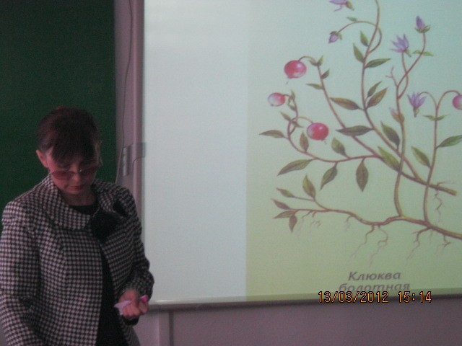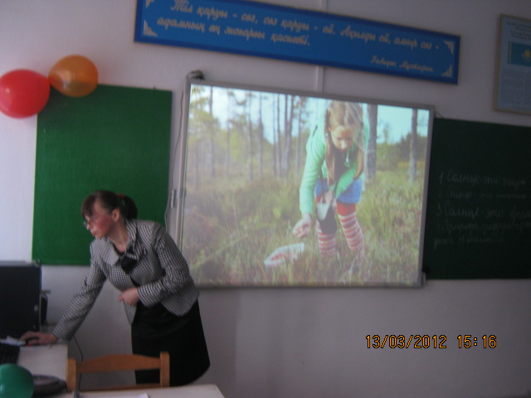

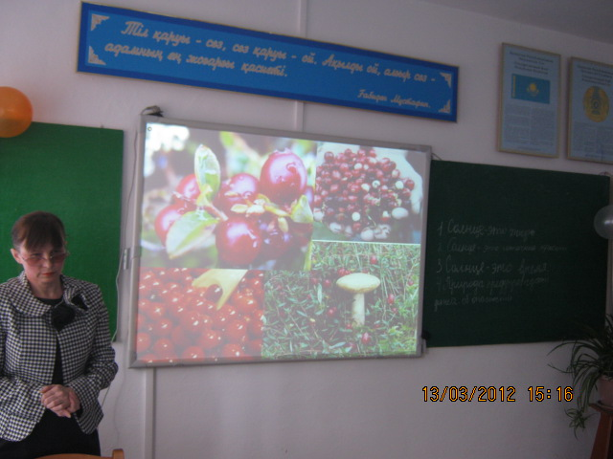
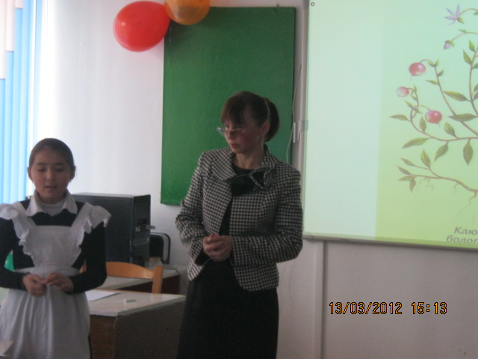

Ученик - биолог: Ягоду клюкву Пришвин описывает в своем произведении. (Выразительное чтение отрывка сказки М. Пришвина «Ягода клюква» - с. 57 – 58)

Учитель: Отличаются описание клюквы у Пришвина от того, что ребята нашли в энциклопедии?

Ученики: Да

Учитель: Какой вывод сделаем?

Ученики: У Пришвина это художественное описание. Пришвин описывает каждую ягодку с любовью, смакуя, для него ягодка – рубинчик, драгоценный камен. А научное описание сухое. Пришвин – художник, только рисует он словами.

(Проведение физминутки. Видеофильм «Елочка»)
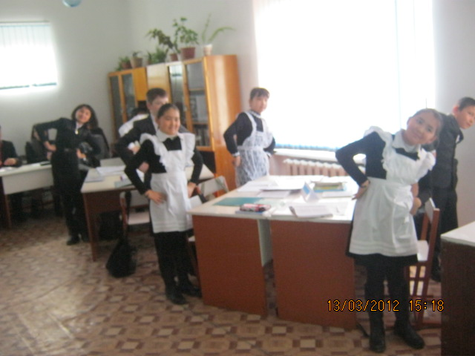
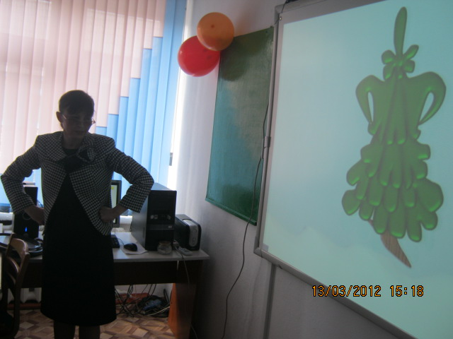

Солнце в небе ярко светит,
Погулять выходят дети,
Очутились мы в лесу,
Удивились…
И присели на траву.
На полянке в лесу
Поднялись цветочки,
К солнцу потянулись,
Солнцу улыбнулись.

Учитель: Рассмотрим солнце с позиции биологов.

1 ученик - биолог: (Слайд 22-28) Мы изучили влияние солнца на жизнь и увидели его положительное и отрицательное влияние. Солнце согревает и освещает Землю, животные, растения, люди становятся более активными. Солнце – источник жизни на планете. Жизнь на Земле не возможна без энергии солнечных лучей. Все живое тянется к солнышку, его теплу, солнце помогает растениям питаться. В солнечные дни гораздо реже бывает плохое настроение. Солнце – источник витамина Д. Под воздействием солнечных лучей укрепляется иммунитет, кости, сердце. На солнце можно смотреть без защиты, не боясь за здоровье глаз. Солнце вызывает приятные ощущения, никто не откажется понежиться на солнышке. Не случайно Пришвин написал: «Все прекрасное на Земле – от солнца»

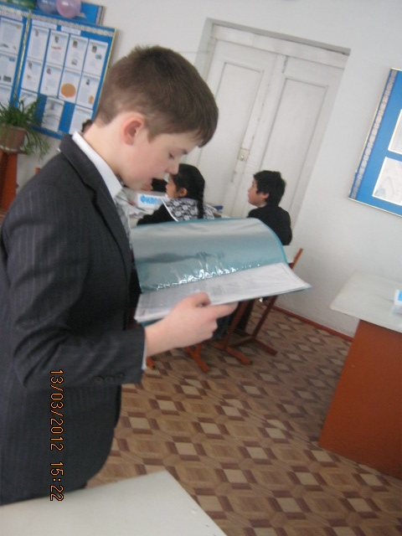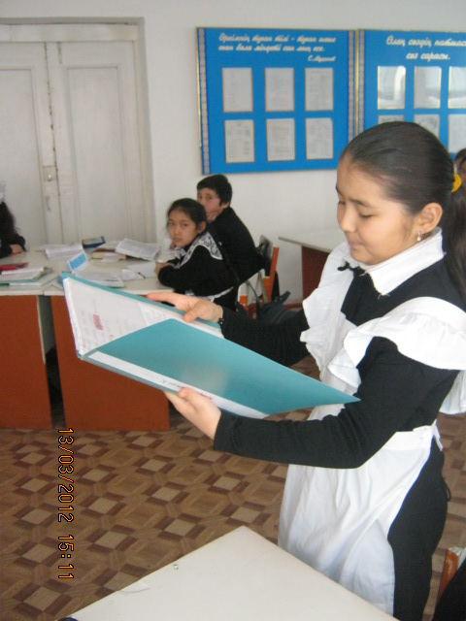

2 ученик - биолог: (Слайд 29-34) Но мы выявили и отрицательное воздействие солнца на живое. Плодородную землю солнце может высушить и превратить в бесплодную пустыню, тем самым оно может лишить живых существ воды и пищи. Солнце может стать причиной лесных пожаров, а огонь губит все живое на своем пути. Солнце может нанести вред здоровью человеку. При длительном пребывании на солнце можно получить ожог или тепловой удар.

Учитель: А о каком влиянии солнца на живое говорит Пришвин в своей сказке?

Ученики: Только о положительном. Не случайно сказка называется «Кладовая солнца».

Учитель: Какой смысл вкладывает автор в название сказки – были «Кладовая солнца»? (Слайд 35-38)

Ученик - филолог: (Выразительное чтение отрывка «Блудово болото» - с. 63)
Вывод: Блудово болото, с одной стороны, для Пришвина – писателя - это сказочное место, где под ногами трясина, растут елочки – старушки, летает ворон, говорящий на своем языке, болото, враждебное человеку. С другой стороны, автор говорит от имени разведчиков природных богатств, что Блудово болото со всеми огромными запасами горючего торфа есть кладовая солнца. Тысячи лет это богатство под водой сохраняется, болото становится кладовой, и потом вся эта кладовая достается человеку в наследство. В словосочетание «кладовая солнца» Пришвин вкладывает большой смысл. Он был агрономом, ботаником, исследователем, следил за развитием современной ему науки. В простой и ясной форме он рассказывает о серьезных естественнонаучных открытиях. Солнце отдает свое тепло растениям, растения отмирают и падают на дно болота, и так накапливается слой за слоем торф. Торф – это природное богатство, которое копилось веками, И клюква, травы и деревья, животные и птицы – это тоже кладовая природы. На мой взгляд, «Кладовая солнца» М. М. Пришвина — это настоящая кладовая ценной и интересной информации. Здесь и человеческие взаимоотношения, и богатые знания о природе, и даже уроки выживания в трудных ситуациях.

Учитель: Мы сегодня много говорили о солнышке. А что же такое солнце? Небесными светилами у нас занимались астрономы. Что интересного узнали они.

Работа группы «Астрономы»
Ученик - астроном: (Слайд 39) Мы сегодня говорили о солнце, А что же такое солнце? Почему оно светит и греет? Солнце находится на небе, значит это небесное светило. Солнце – раскаленный газовый шар. Температура на его поверхности составляет 6 000 градусов. Велико ли Солнце? Давайте сравним. Для этого соотнесем такие размеры: зернышко пшена – это наша Земля, а большой арбуз – это Солнце. Примерно в 110 раз Солнце больше Земли. Почему же мы его видим небольшим? Солнце очень далеко от нас. Примерно 150 000 км.
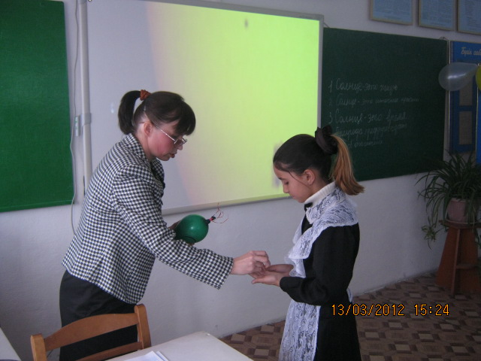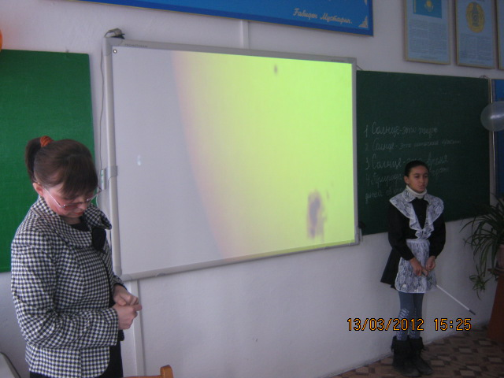

Работа группы «Искусствоведы»
Ученик - искусствоведы: (Слайд 40 – 46) Значение Солнца для жизни на Земле человек чувствовал уже в далекие времена. Тысячи лет назад люди видели, как и мы сегодня, что каждое утро Солнце восходит, проходит свой дневной путь по небу и заходят за горизонт. Но почему так происходит, они не знали. Вот и придумывали разные легенды. Древним людям оно представлялось могучим существом, от которого зависело все: не будь Солнца, не было бы ни растений, ни животных, ни человека. Предки славян поклонялись богу Солнца, называли его Даждьбог, или Ярило. Князья, чтобы укрепить свою власть, чтобы возвеличить себя, старались внушить людям, что являются потомками бога Солнца. Различные верования, обряды, традиции, до сих пор сохранившиеся, связаны с древними представлениями о Солнце. Например, праздники масленицы (блин как образ Солнца), пасхи, когда с приходом весны обновляется природа. По представлениям древних греков миром правили боги, жившие на горе Олимп. Лучезарный Гелиос был сыном Зевса — верховного бога. В переводе с греческого Гелиос означает Солнце. Греки изображали Гелиоса в золотом шлеме, на золотой колеснице, запряженной четверкой быстрых коней, он каждое утро с востока отправлялся по хрустальному своду на запад, где заканчивал свой дневной путь.. Так объясняли греки движение Солнца. Древние люди все, что видели на небе, сравнивали с собой, с частями человеческого тела. Так, жители древней Африки считали, что Солнце — это человек, у которого светятся подмышки. Поднимет он руку — становится светло, наступает день, опускает руку, ложится спать — наступает ночь. Древние австралийцы полагали, что Солнце — это прекрасная девушка, которая по дереву взобралась на небо! От ее красоты и доброты людям стало тепло и светло. Эти легенды могут кому-то показаться наивными, но в каждой из них имеется попытка объяснить загадочные явления природы. Но прошло еще много - много лет, прежде чем люди получили достоверные сведения о Солнце. (Слайды). Современные фотографы любят снимать солнце, получаются очень красивые фотографии. На этой фотографии изображен восход солнца. Это закат. А то солнечное затмение. Художники в своих картинах используют тему солнечного света.
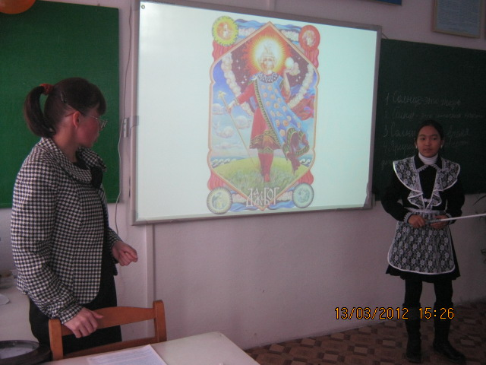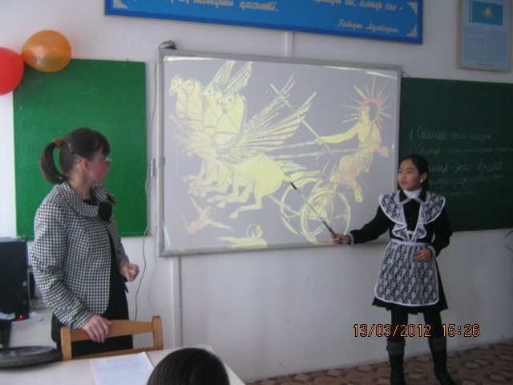

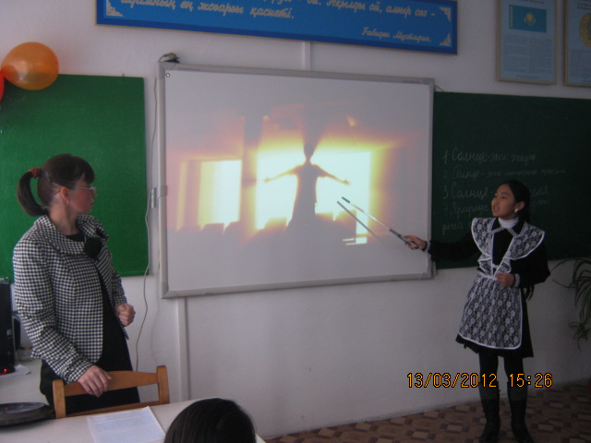
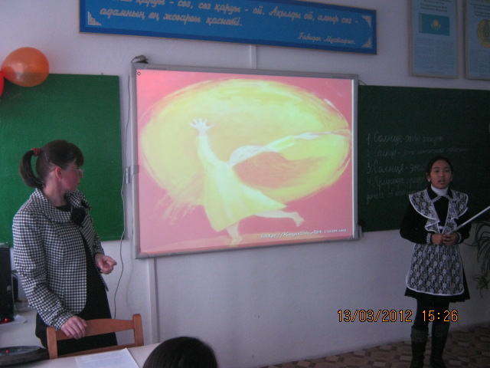

Учитель: (Проблемный вопрос): (Слайд 47) Первоначально сказка М.М. Пришвина называлась «Друг человека». Почему автор отказался от этого названия? Какой смысл вкладывает М.М. Пришвин в название «Кладовая солнца»?

Заключительное слово учителя: Мы сегодня вели разговор о Насте и Митраше, о природе, которую описал Пришвин и назвал красиво «Кладовая солнца». Говорили о том, что в момент ссоры дети забыли о волшебных свойствах человеческой доброты, любви, что чуть не привело к трагедии. В трудный момент детям постоянно на помощь приходила природа. «Правду жизни» им напомнила Травка, которая почуяв «беду человеческую», подошла к рыдающей Насте и лизнула ее в соленую от слез щеку. Травка спасла и Митрашу. Травка напомнила о любви и верности, о необходимости быть терпеливыми и заботиться о близких. Солнце не всегда сияет и греет, а есть в природе и тучи, и ненастье. В ней есть всё: и злое, и доброе, и спасение, и гибель. Но из всех созданий один лишь человек способен в непогоду сберечь тепло и свет солнца, потому что он умеет хранить это и передавать другим людям тепло своей доброты. В этом проявляется мудрость человека. Душевное тепло оно сродни солнечному. «Сказка ложь, да в ней намек, добрым молодцам — урок», — говорит народная мудрость.

Учитель: (Слайд 48) Сказка – ложь, да в ней намек, добрым молодцам урок. А какие уроки мы с вами извлекли из сказки – были М.М. Пришвина «Кладовая солнца»?

Домашнее задание (Слайд 49) (на выбор учащихся):
1.Мини – сочинение – рассуждение «Какие уроки извлек я, читая «Кладовую солнца»?
2.Придумать свой вариант обложки сказки – были «Кладовая солнца», подготовив к нему комментарий – объяснение.

Итоги урока. Рефлексия. (Слайд 50)

Выставление оценок за урок группами и комментирование их.

